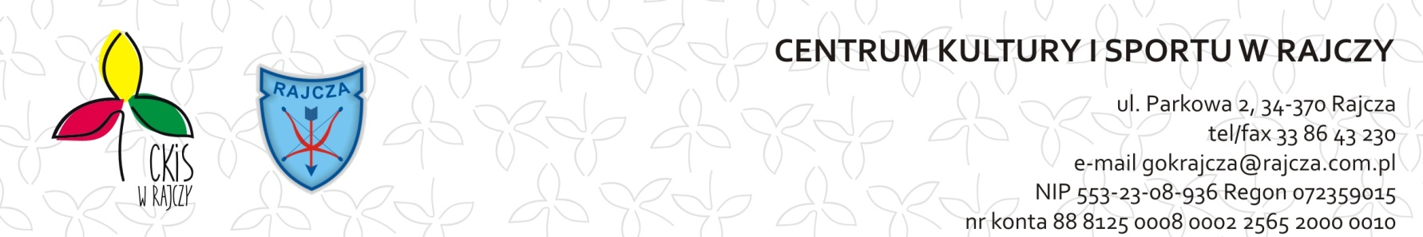

REGULAMIN KONKURSU „MOJA GMINA. WSPÓLNA SPRAWA”

Centrum Kultury i Sportu w Rajczy zaprasza wszystkich zainteresowanych do udziału
w konkursie „MOJA GMINA. WSPÓLNA SPRAWA”

Warunki i zasady uczestnictwa w Konkursie:

1. Konkurs ma charakter otwarty dla wszystkich zainteresowanych z wyłączeniem pracowników
i przedstawicieli Organizatora, członków ich rodzin oraz innych osób biorących udział
w przygotowaniu Konkursu.
2. Przedmiotem Konkursu jest wyłonienie i nagrodzenie jednego Laureata Konkursu, który w okresie trwania Konkursu wykaże się kreatywnością i stworzy najciekawsze, autorskie, niepublikowane wcześniej hasło reklamowe, promujące Gminę Rajcza, które nie narusza praw osób trzecich.
3. Uczestnikami Konkursu stają się osoby , które wypełnią, podpiszą i prześlą formularz RODO do Organizatora do momentu osiągnięcia 2500 polubień.
4. Jeżeli do Konkursu zostaną zgłoszone dwa identyczne hasła, Komisja Konkursowa bierze pod uwagę hasło, które zostało wyłonione jako pierwsze.
5. Zgłoszenie do konkursu jest jednoznaczną zgodą autorów na publikację pracy,
6. Ogłoszenie wyników nastąpi po przekroczeniu 2500 polubień funpage CKiS, na stronie internetowej oraz na fb Centrum Kultury i Sportu w Rajczy. Zwycięzcy zostaną poinformowani poprzez wiadomość prywatną na fb lub adres e-mail.

Nagrody:
Najciekawsze hasło zostanie nagrodzone. Nagrodą jest kamerka sportowa ( Action Camera 4K, ULTRA HD, WiFi).

- każdy uczestnik konkursu musi mieć dołączoną, wypełnioną zgodę na przetwarzanie danych osobowych ,która znajduje się na stronie internetowej www.rajcza.naszgok.pl
w załącznikach zaraz pod regulaminem.

Dodatkowe informacje:
- organizator powołuje skład jury konkursu,
- werdykt jury konkursu jest ostateczny i nie podlega odwołaniu,
- organizator zastrzega sobie prawo do bezpłatnego eksponowania i wykorzystania haseł konkursowych dla celów promocyjnych i informacyjnych,
- po konkursie prace nieodpłatnie przechodzą na własność organizatora,
- nagrania nie mogą narażać niczyjej godności i ogólnie przyjętych zasad moralnych, nie mogą ośmieszać, zawierać treści obraźliwych i wulgarnych,
- nadesłanie hasło jest jednoznaczne z akceptacją niniejszego regulaminu.

